**Taalschat 14**

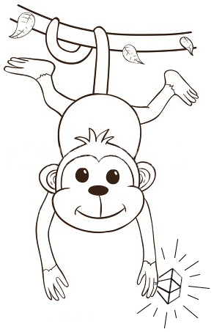

1 **De lakens uitdelen.**

De baas zijn.

2 **Klare wijn inschenken.**

Duidelijk en eerlijk alles vertellen.

3 **Aan iemands lippen hangen.**

Geboeid naar iemand luisteren.

4 **Iets aan de grote klok hangen.**

Iets aan iedereen bekend maken.

5 **Ergens een stokje voor steken.**

Zorgen dat iets niet door kan gaan.

6 **Geen katje om zonder handschoenen aan te pakken.**

Een meisje dat zich flink weet te verdedigen.

7 **Zijn woorden op een goudschaaltje wegen.**

Heel goed oppassen welke woorden je gebruikt.

8 **Men moet de dag niet prijzen voor het avond is.**

Je moet niet tevreden zijn voordat het afgelopen is.

9 **De gebraden duiven vliegen je niet in de mond.**

Het gaat niet vanzelf; je moet er wat voor doen.

10 **Al draagt een aap een gouden ring, het is en blijft een lelijk ding.**

Iets wat lelijk is wordt door sieraden en dergelijke niet veel mooier.

1 zegevieren - **winnen** 6 statig - **deftig**

2 vernis - **lak** 7 souper - **avondeten**

3 bankroet - **failliet** 8 definitief - **voorgoed**

4 uiteraard - **vanzelfsprekend** 9 vragenspel - **quiz**

5 carrousel - **draaimolen** 10 historie - **geschiedenis**

1 **farao** - koning van de Egyptenaren in de oudheid

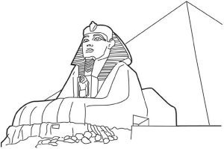 2 **piramide** - koningsgraf van de farao

3 **balsemen** - een lijk insmeren met stoffen tegen bederf

4 **mummie** - gebalsemd lichaam in doeken gewikkeld

5 **sarcofaag**- stenen doodskist

6 **sfinx** - stenen beeld bij piramide (leeuw met mensenhoofd)

7 **hiëroglief** - schriftteken van de Egyptenaren

8 **beeldschrift** - woorden schrijven d.m.v. tekeningen

9 **oase** - vruchtbare plek in de woestijn

10 **fata morgana** - luchtspiegeling, het lijkt water maar is trillende lucht

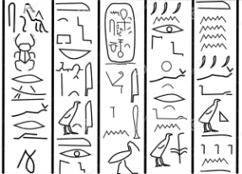11 **karavaan** - groep die met kamelen door de woestijn reist

12 **archeoloog** - oudheidkundige die vaak opgravingen doet

13 **expeditie** - onderzoekingstocht in een afgelegen gebied

14 **trance** - droomtoestand als gevolg van dans en/of drugs

15 **kroeshaar** - haar met heel veel kleine krullen

16 **pygmeeën** - dwergvolk in Afrika dat maximaal 1.50 m wordt

17 **malaria** - tropische ziekte, wordt overgebracht door de malaria-mug

18 **safari** - foto- of filmexpeditie in Afrika, soms ook jacht op wilde dieren

19 **tulband** - doek om het hoofd geslagen tegen de warmte

20 **bedoeïenen** - rondtrekkende bewoners in de woestijn (Afrika en Midden-Oosten)

 1 in geuren en **kleuren** vertellen 11 goed en **bloed** offeren

2 met een boekje in een **hoekje** 12 steen en **been** klagen

3 iemand hou en **trouw** zweren 13 tegen heug en **meug** opeten

4 her en **der** verspreid liggen 14 heg noch **steg** weten

5 zich met hand en **tand** verzetten 15 hij is op en **top** een heer

6 te goeder naam en **faam** bekend 16 stank voor **dank** krijgen

7 met raad en **daad** bijstaan 17 wijd en **zijd** bekend zijn

8 dat is een spekje voor zijn **bekje** 18 hoog en **droog** zitten

9 van de hak op de **tak** springen 19 het reilen en **zeilen**

10 Jan en **alleman** komt daar 20 hutje bij **mutje** leggen 